اخبار اقتصادی اقلیم کردستان عراق در هفته ای که گذشت:
- کاهش چشمگیر تولید گندم در اقلیم کردستان؛
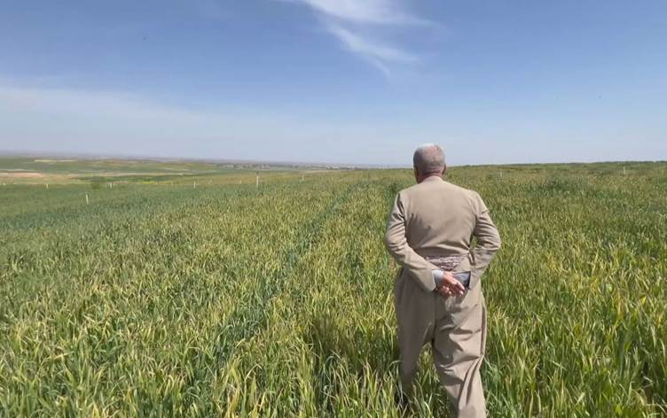
روداو: سرمای بی سابقه و کاهش بارندگی در سال گذشته باعث خسارت قابل ملاحظه ای به گندم کاران اقلیم کردستان شده است.
به گفته مدیرکل کشاورزی استان دهوک، علاوه بر سرمای بی سابقه ای که در اواخر فوریه گذشته بر منطقه حاکم و مزارع گندم را تحت الشعاع قرار داد، سال آبی جاری سال بسیار خشکی بوده است به نحوی که تاکنون تنها 215 میلی متر باران در منطقه باریده است که در مقایسه با 980 میلی متر بارش مدت مشابه سال گذشته، افت بسیار شدیدی را نشان می دهد. به گفته مصلح حسن، بیش از 40 درصد مزارع گندم استان دهوک تحت الشعاع خشکسالی قرار گرفته اند.
براساس گزارش سازمان ملل، عراق در میان آسیب پذیرترین کشورهای جهان در برابر اثرات تغییرات اقلیمی (از جمله ناامنی آبی و غذایی) قرار دارد و کاهش نزولات آسمانی، افزایش دما و عدم مدیریت صحیح باعث مواجهه این کشور با کمبود شدید آب شده است.

- آتش سوزی در بازار سلیمانیه؛
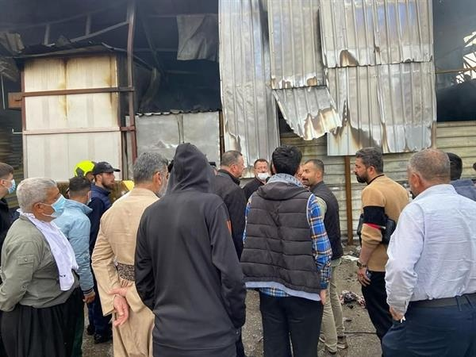
کردپرس، روداو: در پی وقوع آتش‌سوزی در بازار داره سوتاوکه شهر سلیمانیه، بخش زیادی از بازار دچار خسارت مالی شد.
بنابر گزارشات موجود، در این آتش‌سوزی بیش از ۱۰۰ مغازه طعمه حریق شدند و خسارات مالی قابل توجهی به بار آمد. با این حال، تحقیقات و بررسی‌ها برای یافتن علت اصلی این آتش سوزی آغاز شده است. برخی مغازه داران اتصال برق را عامل این رویداد می دانند. در همین رابطه، استاندار سلیمانیه از محل حادثه بازدید کرد و اعلام کرد: «با تلاش فداکارانه مدیریت و تیم‌های آتش نشانی، در هماهنگی با شهروندان دلسوز، تیم‌های اورژانس، نیروهای امنیتی، پلیس و راهنمایی و رانندگی، آتش‌سوزی بدون هیچ تلفات جانی مهار شد.»
آتش سوزی یکی از پرتکرار ترین دغدغه های بازارها در شهرهای اقلیم کردستان است که عمدتا از سیستم الکتریکی اشتباه و فقدان اقدامات ایمنی اولیه نشأت می گیرند.

- توقف واردات گوجه فرنگی و پیاز به اقلیم کردستان؛
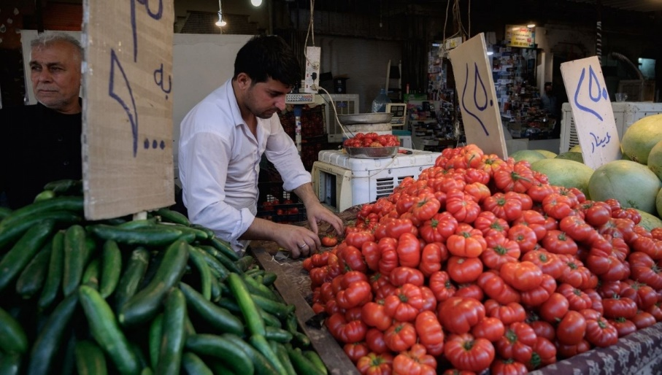
باس نیوز: مدیرکل کشاورزی اربیل از توقف واردات گوجه فرنگی و پیاز به اقلیم کردستان از پایان ماه جاری میلادی خبر داد.
به گفته هیمن سعید مراد، این تصمیم همزمان با رسیده شدن محصول گوجه و پیاز محلی و در راستای حمایت از کشاورزی داخلی و تقویت تولید داخل صورت می گیرد. وی همچنین اعلام نمود با رسیده شدن سایر محصولات کشاورزی محلی نیز واردات محصولات مشابه خارجی متوقف یا تعرفه های گمرکی بالایی بر روی آن ها اعمال خواهد شد.
پیش از این شورای اقتصادی عراق در هشتم آوریل واردات پیاز را ممنوع و اجازه واردات کنترل شده گوجه فرنگی، سیب زمینی، کلم، گل کلم، کاهو، شلغم و چغندر را صادر نموده بود. مقامات کشاورزی اربیل با این تصمیم همراهی نموده بودند.

- برنامه امارات برای انتصاب فرستاده ویژه سرمایه گذاری در اقلیم کردستان؛
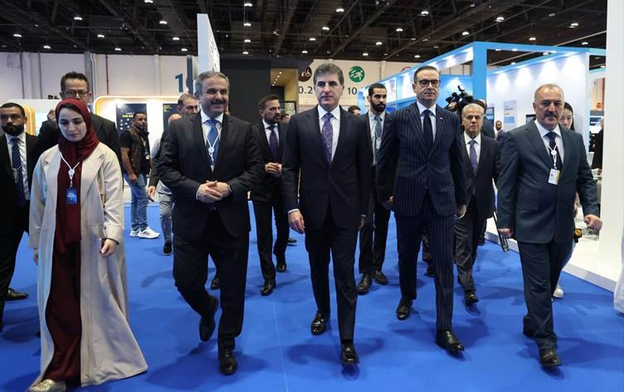
روداو: رئیس اقلیم کردستان از برنامه امارات برای تعیین فرستاده ویژه به اقلیم کردستان با هدف ارتقای سرمایه گذاری در این منطقه خبر داد.
بارزانی که پس از دیدار با شیخ محمد بن زاید آل نهیان، رئیس امارات، سخن می گفت، تعیین فرستاده ویژه سرمایه گذاری توسط امارات را در ادامه تلاش های مجدانه این کشور برای سرمایه گذاری در اقلیم کردستان توصیف کرد و از آغوش باز این منطقه برای فعالیت و سرمایه گذاری بخش خصوصی خبر داد.
شایان ذکر است، در سال های اخیر روابط اقتصادی محکمی میان دو طرف ایجاد شده و مقامات اقلیم به کرات از امارات بازدید نموده اند. در ماه می، نچیروان بارزانی سفری با اهداف اقتصادی به ابوطبی داشت و پیش از آن مسرور بارزانی در در جریان سفر ماه فوریه خود به دبی، یک قرارداد در حوزه فناوری به امضا رساند. امارات بعد از ترکیه و ایران، سومین شریک تجاری اقلیم کردستان به شمار می رود؛ همچنین حجم سرمایه گذاری میان اربیل و ابوظبی به بالغ بر 2 میلیارد دلار رسیده است.

- پیشرفت ابرپروژه گازی اقلیم کردستان؛
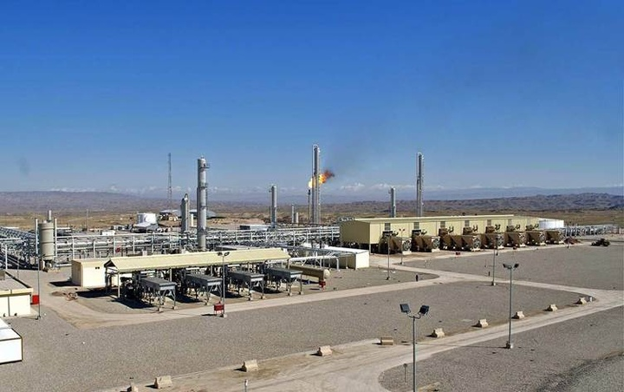
کردپرس، کردستان باس: بر اساس گزارش شرکت داناگاز و شرکای آن، ابرپروژه گازی میدان کورمور اقلیم کردستان عراق تا اوایل سال آینده میلادی تکمیل شده و تولید گاز طبیعی در این منطقه را 50 درصد افزایش خواهد داد.
براساس این گزارش، تولید روزانه گاز طبیعی در میدان کورمور به 525 میلیون فوت مکعب رسیده که نشان‌دهنده افزایش 75 درصدی تولید گاز طبیعی از سال 2017 است. علاوه بر این، این میدان روزانه 15200 بشکه میعانات گازی و 1070 تن ال پی جی تولید می‌کند. در بیانیه این شرکت ها آمده است میدان گازی کورمور سوخت بیش از 75 درصد از تولید برق نیروگاه ها در منطقه کردستان عراق را تأمین کرده و نیاز بیش از شش میلیون نفر در سراسر این منطقه و دیگر مناطق عراق به الکتریسیته را برآورده می کند. همچنین مجموع سرمایه‌گذاری‌ در این میدان گازی بالغ بر 3.5 میلیارد دلار بوده و این پروژه به طور مستقیم و غیرمستقیم بیش از 20000 فرصت شغلی در اقلیم کردستان ایجاد کرده است.
علاوه بر این، با توجه به ذخایر قابل توجه میدان گازی چمچمال، این کنسرسیوم کاوش در مخازن کرتاسه را آغاز نموده و قصد دارد تا سال 2026 روزانه بالغ بر 71 میلیون فوت مکعب در این میدان گاز طبیعی استخراج کند.

